Pressemitteilung
Glashütte, im November 2016

BENU Tourbillon erhält „The Judges Choice Award 2016“

Grossmann Uhren erhält Top-Award bei „A Journey through Time X“ 2016 der Starhill Gallery in Kuala Lumpur

Die Manufaktur Moritz Grossmann freut sich über die erfolgreiche Teilnahme an der 10ten Ausgabe „A Journey through time“ 2016 der Starhill Gallery in Kuala Lumpur und die besondere Platzierung zweier Modelle. Die mehrtägige Veranstaltung gehört zu Asiens Top-Events und gilt als die eleganteste Luxus-Ausstellung in Malaysia. A Journey through Time versammelt alljährlich eine exklusive Auswahl internationaler Uhren- und Schmuck-Brands und deren viel beachtete Neuheiten.

Das besondere Highlight für die Manufaktur Moritz Grossmann ist 2016 der Gewinn des Top-Awards: Die BENU Tourbillon in Weißgold mit schwarzem Zifferblatt erhält den Award der Jury aus allen Nominierungen THE JUDGES CHOICE AWARD 2016 „for all best unique and complicated timepieces of all nominations“. Bereits im Vorjahr errang die BENU Weißgold mit hellem Zifferblatt den STARHILL GALLERY WATCH WITH COMPLICATIONS IN MOVEMENT AWARD 2015.

In zwei weiteren Kategorien wurden Grossmann Neuheiten für die Endauswahl nominiert:

- Die TEFNUT 36 mit Brillantlünette platziert sich unter den besten 5 der
STARHILL GALLERY FAVOURITE LADIES' WATCH AWARD 2016

- Die BENU Tourbillon in Weißgold mit schwarzem Zifferblatt platziert sich unter den besten 5 der MINISTRY OF TOURISM & CULTURE MOST REVERED AWARD 2016

Techniche Daten BENU Tourbillon:

Uhrwerk Manufakturkaliber 103.0, Handaufzug, in fünf Lagen reguliert
Einzelteile 245 (Laufwerk 186 / Käfig 59)
Steine 30 Steine, davon 4 in verschraubten Goldchatons (Laufwerk 17, Käfig 13)
Hemmung Ankerhemmung
Schwingsystem Grossmann’sches Drei-Minuten-Tourbillon mit Sekundenstopp; stoßgesichert gelagerte Grossmann’sche Unruh mit 4 Masse- und 2 Regulierschrauben, untenliegende Nivarox 1-Spirale mit 80er Endkurve, Form nach Gustav Gerstenberger
Käfigdurchmesser 16,0 mm
Käfigdrehzahl 1 Umdrehung in drei Minuten, auf der Zifferblattseite gegen den Uhrzeigersinn
Unruhdurchmesser 14,2 mm, Unruhfrequenz 18.000 Halbschwingungen pro Stunde
Gangreserve 72 Stunden nach Vollaufzug
Funktionen/ Besonderheiten
­ fliegend gelagertes Drei-Minuten-Tourbillon mit verschraubtem Antriebsrad und v-förmige Unruhbrücke (zum Geschmacksmuster angemeldet)
­ Zentralanzeige für Minute, dezentrale Anzeige für Stunde und Sekunde mit Sekundenstopp, Überbrückung der Skalenlücke im Minutenzifferblatt von 25 - 35 Minuten durch eine Zeigerverlängerung mit separater Skale (zum Patent angemeldet)
­ Sekundenstopp am Unruhreif durch Eingreifen eines Haarpinsels (zum Patent angemeldet)
­ ungleicharmige Ankerhemmung mit Gegengewicht und Anschlagstift im Anker
­ Grossmann’sche Unruh mit untenliegender Spirale und Regulierung über Regulierschrauben im Unruhreif
­ neu konzipierte Steinlagerung für das Federhaus
­ Bremsring an der Sekundenwelle aus sehr hartem, ölhaltigem Pockholz
­ Laufwerksräder aus ARCAP gefertigt
­ Grossmann‘scher Handaufzug mit Drücker zur Entriegelung der Zeigerstellung und zum Start des Uhrwerkes
­ modifiziertes Glashütter Gesperr mit Rücklauf
­ Pfeilerwerk mit 2/3-Platine und Gestellpfeilern aus naturbelassenem Neusilber
­ 2/3-Platine und Tourbillonkloben handgraviert
­ breiter, waagerechter Glashütter Streifenschliff
­ 3-fach gestufter Sonnenschliff auf dem Sperrrad
­ hervorstehende Goldchatons mit aufgesetzten Schrauben
­ weiße Saphire als Lagersteine
­ separat herausnehmbarer Kupplungsaufzug

Bedienelemente Krone aus 750/000 Weißgold zum Aufziehen der Uhr und Einstellen der Uhrzeit, Drücker aus 750/000 Weißgold zum Starten der Uhr
Gehäusemaße Durchmesser: 44,5 mm, Höhe: 13,8 mm
Werkmaße Durchmesser: 38,4 mm, Höhe: 7,1 mm
Gehäuse dreiteilig, aus 750/000 Weißgold
Zifferblatt massiv Silber, dreiteilig, mit arabischen Ziffern
Zeiger handgefertigt, Stahl braunviolett angelassen oder Edelstahl
Glas und Sichtboden einseitig entspiegeltes Saphirglas
Band handgenähtes Alligatorband mit Doppelfaltschließe aus 750/000 Weißgold
Varianten:

Referenz MG01.G-02-A000004
Zifferblatt Argenté
Limitierung 50 Uhren

Referenz MG01.G-02-A000779
Zifferblatt Schwarz
Limitierung 10 Uhren

Moritz Grossmann Uhren:
Moritz Grossmann, geboren 1826 in Dresden, galt als Visionär unter den großen deutschen Horologen. Sein Freund, Ferdinand Adolph Lange, überzeugte den hoch talentierten jungen Uhrmacher, 1854 eine eigene mechanische Werkstatt in Glashütte zu gründen. Neben dem Aufbau eines angesehenen Uhrenbetriebes engagierte sich Grossmann politisch und sozial, im Jahr 1878 gründete er die Deutsche Uhrmacherschule. Moritz Grossmann starb 1885 unerwartet, seine Uhrenmanufaktur wurde aufgelöst.
Der Geist von Moritz Grossmanns traditioneller Uhrmacherei lebt seit dem Jahr 2008 wieder auf, denn die gelernte Uhrmacherin Christine Hutter entdeckte die alte Glashütter Uhrenmarke „Moritz Grossmann“ und ließ sie schützen. Sie entwickelte Konzepte und war beseelt von der Vision, nach gut 120 Jahren Grossmanns Erbe mit einer besonders feinen Armbanduhr anzutreten. Sie überzeugte private Uhrenliebhaber, sie bei der Verwirklichung ihres Traums zu unterstützen. Am 11. November 2008 gründete sie die Grossmann Uhren GmbH in Glashütte.
Die Grossmann’schen Uhrmacher wahren heute die Tradition, ohne historische Stücke zu kopieren. Mit Innovation, höchstem handwerklichen Geschick, mit traditionellen, aber auch modernen Fertigungsmethoden sowie edlen Materialien schaffen sie mit ihren Uhren die „Heimat einer neuen Zeit“.

www.grossmann-uhren.com

Für weitere Informationen und hochauflösendes Bildmaterial verwenden Sie bitte den LINK oder wenden Sie sich bitte an:

PRESSEKONTAKT:

GROSSMANN UHREN GmbH
Rainer Kern – Leiter Kommunikation
Uferstr. 1
01768 Glashütte
Tel: 0049-35053-320020
Fax: 0049-35053-320099
rainer.kern@grossmann-uhren.com

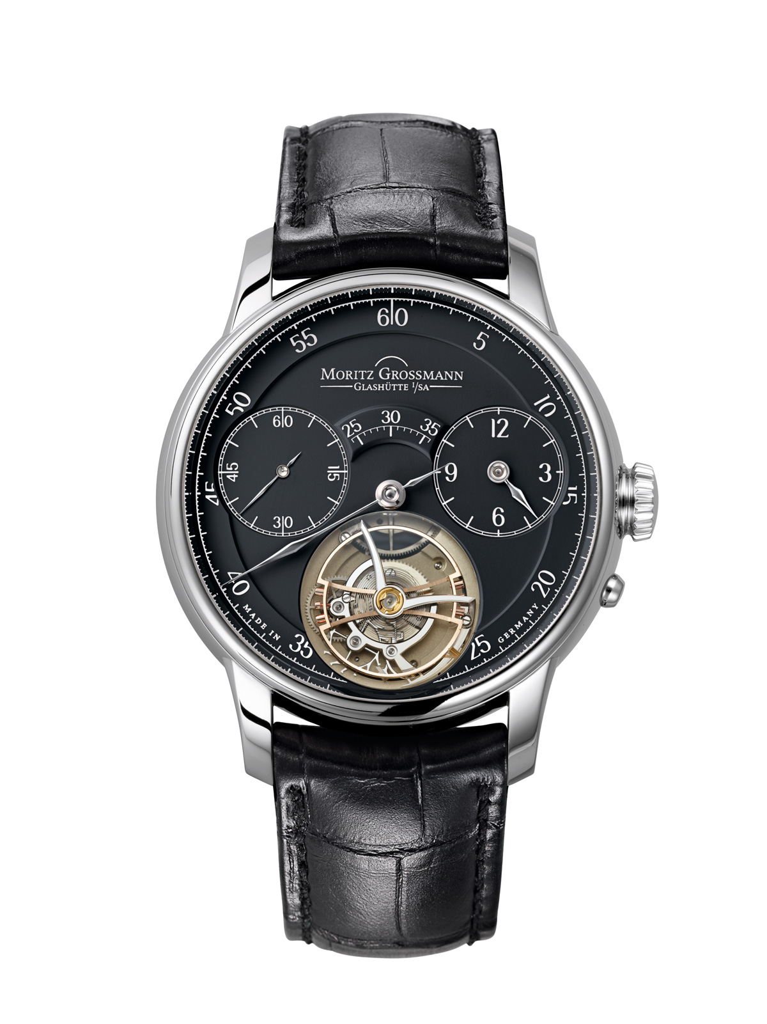

BENU Tourbillon
Ref. MG01.G-02-A000779

Dr. Bernard Cheong, Arzt, Uhrmacher und Uhrensammler
Christine Hutter, Gründerin und Geschäftsführerin Moritz Grossmann
Joseph Yeoh, Vice President YTL Land & Development and YTL Hotels and Properties

